Как сохранить здоровье дошкольника — основные принципы и советы
Как сохранить здоровье дошкольника – такой вопрос появляется, к сожалению, только у некоторых родителей. Однако сохранение здоровья дошкольника – это серьезная совместная работа государства и родителей. Только в этом случае все усилия по сохранению здоровья дошкольника дадут результаты.

Основные принципы сохранения здоровья дошкольника
Конечно, сохранение здоровья детей – очень серьезный труд, но на самом деле, принципы сохранения здоровья дошкольника достаточно просты:
- малыш должен соблюдать режим для; старайтесь чередовать нагрузки малыша;
- следите за тем, что в рационе было достаточно витаминов и минералов;
- питание дошкольника, как и взрослого человека, должно быть правильным;
- говорите с вашим ребенком только о хорошем;
- выключайте телевизор и компьютер – они портят зрение и отнимают массу времени;
- не требуйте от ребенка слишком много.
Для того, что ваша работа по укреплению здоровья ребенка давала плоды, нужно помочь осознать малышу, что его здоровье – это самое ценное, что у него есть и беречь его нужно на протяжении всей жизни. Очень важно следить за тем, чтобы ребенок активно развивался физически – помните «в здоровом теле – здоровый дух».
Привлекайте вашего ребенка к участию в образовательном процессе: проводите образовательные беседы, читайте вместе, занимайтесь вместе с малышом, проводите опыты, экспериментируйте. Это поможет вашему малышу лучше понять связь необходимости заботы о себе и своем здоровье с состоянием своего организма. В ходе таких занятий вам обязательно нужно объяснять малышу, что происходит в данный момент.

Советы по сохранению здоровья дошкольника
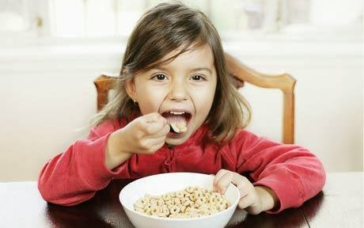К сожалению, во многих болезнях или проблемах со здоровьем виноваты сами родители, потому что и о своем то здоровье толком позаботиться не могут. С другой стороны, уровень медобслуживания в нашей стране оставляет желать лучшего и порой просто нет возможности в должной мере заниматься сохранением и укреплением здоровья малышей.
Но все же, не смотря на довольно низкое качество обслуживания в больницах, мы все же можем укрепить здоровье ребенка. Советы, как ни странно довольно просты. Для начала вам нужно научить ребенка с малых лет самостоятельно заботиться о своем теле и здоровье.
Наилучший способ подачи информации ребенку – игра. Ведь при этом формируется осознанное отношение к своему здоровью без нравоучений, наставлений и тренировок, которые очень утомляют малышей. Подбирая физические упражнения для ребенка, обращайте внимание на то, чтобы занятия спортом были разнообразными, дозированными, систематическими и интересными вашему малышу.
Ну и напоследок самый, наверное, важный совет – для сохранения здоровья дошкольника очень важен баланс активности и отдыха. Именно поэтому вам, как родителям, нужно следить за тем, чтобы сон ребенка был полноценным и спокойным.

